***Памятка по профилактике инфекционных заболеваний в дошкольных образовательных организациях***

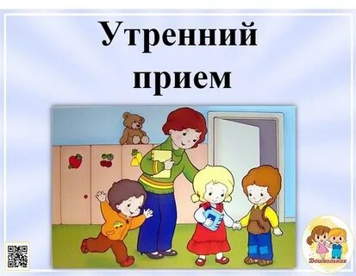Обеспечить работу ежедневного «утреннего фильтра» с измерением температуры тела и опросом родителей о состоянии здоровья ребенка для выявления наиболее ранних признаков заболевания и недопущения больных детей в коллектив.

Занести данные о состоянии ребенка в журнал приема детей в дошкольную образовательную организацию (группу).

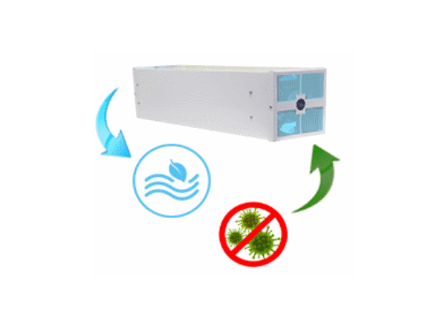

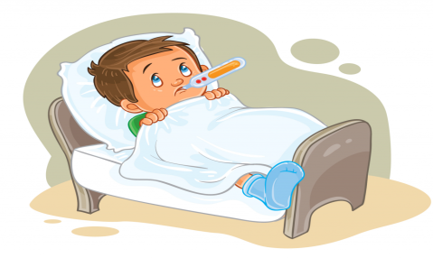Ребенку с признаками инфекционного заболевания создать условия для временной изоляции с целью предотвращения распространения инфекции.

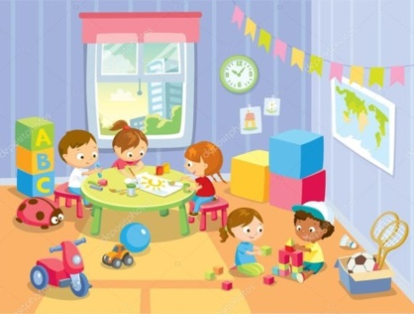Обеспечить принцип групповой изоляции в дошкольной образовательной организации, с учетом наполняемости групп исходя из площади помещений 2,5м2 на одного ребенка, что также значительно снижает риск распространения инфекции.

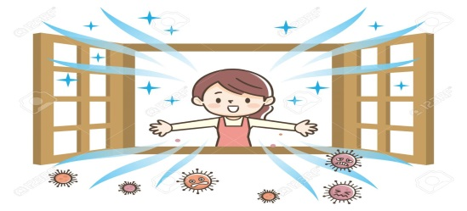Обеспечить режим проветривания помещения пребывания детей в соответствии с графиком проветривания, что снижает концентрацию вирусов и вероятность инфицирования ребенка.

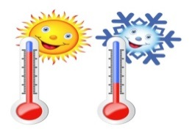

Обеспечить оптимальную температуру в спальных и игровых помещениях 18-20 градусов.

Контролировать эффективность работы бактерицидных установок, обеспечивающих дезинфекцию воздуха в помещениях пребывания детей.

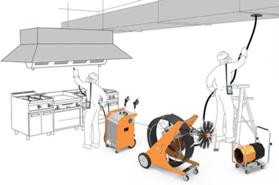

Проводить контроль очистки систем вентиляции в помещениях пребывания детей.